
ДЕПАРТАМЕНТ ОБРАЗОВАНИЯ И НАУКИ ГОРОДА МОСКВЫ
Государственное бюджетное общеобразовательное учреждение города Москвы «Школа № 1411»
(ГБОУ Школа № 1411)
Северный бульвар, д. 1А, Москва, 127566
Телефон: (499)204-4311, (499)204-4318 Факс: (499) 204-2541
E-mail: 1411@edu.mos.ru
ОКПО 47421890, ОГРН 1027700518724, ИНН/КПП 7715303983/771501001
________________________________________________________________

СОЗДАНИЕ ЯЗЫКА ПРОГРАММИРОВАНИЯ

Работу выполнил ученик 11”Г” Класса ГБОУ Школы №1411

Кузнецов Юрий Дмитриевич
Руководитель — преподаватель информатики ГБОУ Школы 1411
Часовитина Светлана Николаевна

Москва, 2026

ОГЛАВЛЕНИЕ
- Актуальность _________________________________________________ 3
- Цель и задачи _________________________________________________ 3
- Методика выполнения работы ___________________________________ 4
- Практическая часть ___________________________________________ 21
- Результаты проекта ____________________________________________ 29
- Перспективы проекта __________________________________________ 29
- Источники, ссылки ____________________________________________ 30

АКТУАЛЬНОСТЬ
Ещё в Советском Союзе экспериментировали с троичной логикой. Компьютер “Сетунь” был первой и единственной в мире серийной ЭВМ на троичной системе счисления. Она была дешевле и эффективнее двоичных советских ЭВМ, чем, по словам Николая Брусенцова — руководителя разработки “Сетуни” — “мешала людям с косным мышлением, которые занимали высокие руководящие посты”.
Троичные компьютеры эффективнее двоичных. В наши дни разработка таких систем стала особенно актуальна: в России создаётся микропроцессор «Тайфун» на 7-ми трайтовых ядрах. Спрос на специалистов в области троичной логики будет увеличиваться, так как в России ведутся собственные разработки в этом направлении, поэтому так важно, чтобы школьники учились работать с троичной логикой.
Сейчас в школах троичную логику не изучают, т. к. Мне кажется, причина игнорирования такого эффективного подхода в том, что нет простого современного инструмента для работы с ним. Говоря о языках с троичной логикой(не считая эзотерический Malbolge), мы можем вспомнить разве что советские языки для “Сетуни”. Именно поэтому я решил создать язык программирования Skat с поддержкой троичной логики.

ЦЕЛЬ И ЗАДАЧИ
Цель: разработать язык программирования и инструмент трансляции (интерпретатор) с поддержкой троичной логики
Задачи:
- изучить общие принципы работы и конструкцию языков программирования;
- изучить историю троичных систем и преимущество троичной логики перед двоичной;
- выбрать платформу и язык программирования для написания интерпретатора;
- разработать интерпретатор;
- внедрить троичную логику в язык программирования;
- апробировать на уроках информатики.

МЕТОДИКА ВЫПОЛНЕНИЯ

Изучение общих принципов работы и конструкции языков программирования
Что такое язык программирования? Кауфман В.Ш. в своей книге “Языки программирования. Концепции и принципы” даёт такое определение: “Язык программирования – это инструмент для планирования поведения исполнителя”, то есть это формальный язык, предназначенный для записи компьютерных программ. По сути, набор правил, согласно которым человек должен писать программу. Код «приводится в жизнь» благодаря трансляторам — особым программам, которые «переводят» специфический язык программирования в машинный код. Трансляторы, обычно, бывают двух видов: компиляторы и интерпретаторы.
Работа транслятора делится на этапы. Они различаются от одного языка к другому, но обычно первым идёт лексический анализ: транслятор читает исходный код как набор символов и группирует их в последовательность смысловых единиц, называемых «токенами». Обычно токены являются объектами, которые содержат значение и тип.
Следующим идёт синтаксический анализ (он же — парсинг): токены проверяются на соответствие правилам грамматики языка. Если синтаксис корректен, строится иерархическая структура, называемая абстрактным синтаксическим деревом(АСД). Существуют различные методики для построения АСД, при разработке интерпретатора языка Skat я воспользовался методом рекурсивного спуска.
За синтаксическим анализом идёт семантический (проверка логики и смысла кода), и генерация промежуточного кода. Далее компиляторы переводят программу в машинный код, а интерпретаторы выполняют её в виртуальной машине.
Если говорить простыми словами, компилятор переводит программу в машинный код, а интерпретатор — в «промежуточное представление» (например, код виртуальной машины — среды выполнения, написанной на другом языке программирования. Виртуальные машины используют такие языки, как Java и C#).
Более научный ответ дал вышеупомянутый Кауфман В.Ш: “Интерпретатор – это (ограниченный) аппликатор, а компилятор – это преобразователь программ (сохраняющий их смысл)”. То есть интерпретатор “читает” и выполняет программу, а компилятор после “прочтения” “переводит” (преобразует) программу на языке программирования в желаемое представление (например, в исполняемый файл “.exe”). Важно, что компилятор преобразует программу целиком, а интерпретатор делает это «построчно» (то есть по отдельным «командам», причём не обязательно, чтобы каждая команда была на отдельной строке или занимала только одну строку).
Интерпретатор — это, в первую очередь, программа. На каком языке она написана? И если новые языки программирования пишутся на старых, то как был написан самый первый язык?
Как было сказано ранее, интерпретатор (как и компилятор) — это компьютерная программа, и она может быть написана на любом языке программирования (если конечно разработка такой программы на выбранном языке возможна). На место самого первого высокоуровнего языка претендуют сразу два кандидата: Plankalkül и Fortran. Fortran был разработан в 1957, а Plankalkül был создан в 1940-ых, но только в теоретическом виде. Практическую реализацию он получил сильно позже. Первый транслятор Fortran был написан на ассемблере — низкоуровневом языке, призванном дать двоичному коду читаемый вид. Современный транслятор Fortran написан на самом языке Fortran, а затем был скомпилирован другим транслятором Fortran. Этот подход называется self-hosted, он часто встречается среди языков программирования. Его придерживаются, например, Kotlin, Java, Go и C. Первый интерпретатор Python был разработан на C, а встроенные(built-in) функции в Python реализованы на C ради эффективности.
- Изучение истории троичных систем и преимущества троичной логики перед двоичной
Первым известным счётным устройством на троичной системе счисления принято считать машину Томаса Фоулера (1840). Фоулер обнаружил, что сбалансированная троичная система (где используются цифры -1, 0, 1) идеально подходит для вычислений. То есть, имея гири весом 1, 3, 9, 27 кг, вы можете взвесить любой предмет весом до 40 кг, кладя гири как на одну чашу весов с товаром (-1), так и на противоположную (+1), или не используя их вовсе (0). В 1840 году Фоулер представил работающий прототип Королевскому обществу в Лондоне.
Несмотря на то, что машина работала безупречно и была намного дешевле вычислителя Бэббиджа, правительство не проявило к ней интереса. Фоулер был разочарован: он боялся, что его идеи украдут, поэтому не патентовал устройство и не публиковал детальных чертежей. Лишь в 2000-х годах энтузиасты (включая Марка Гленнера) смогли построить реплики машины Фоулера по сохранившимся описаниям, доказав, что она действительно была быстрее и эффективнее многих механических калькуляторов своего века.
Для того, чтобы разобраться в истории создания ЭВМ “Сетунь”, я посетил Политехнический музей (Рисунок 1). На экскурсии мне рассказали о процессе разработки “Сетуни”, деталях её работы и печальной судьбе.
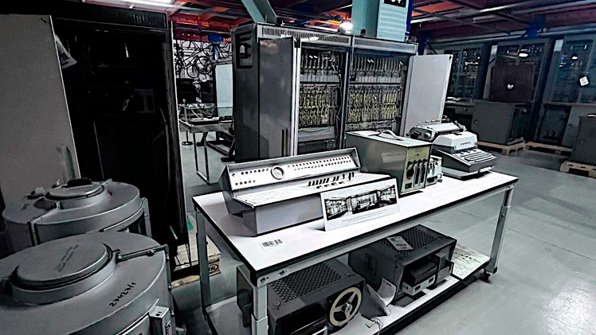
Рисунок 1. Политехнический музей
В 1958-1959 годах в стенах МГУ под руководством Николая Брусенцова была разработана ЭВМ «Сетунь». «Сетунь» – это единственная в мире серийно выпускавшаяся троичная ЭВМ. Машина работала в сбалансированной троичной системе (-1, 0, 1). Вместо ненадежных ламп использовались магнитные усилители (феррит-диодные элементы), что обеспечивало невероятную по тем временам надежность и дешевизну. Именно троичная система счисления делала «Сетунь» эффективнее других советских ЭВМ: один «трит» заменял примерно 1,58 бита, что позволяло 18-разрядному слову «Сетуни» быть эквивалентным по точности 29-разрядному двоичному числу.
В «Сетуни» один трайт состоял из шести тритов и мог хранить 729 различных значений. Числа хранились в сбалансированной системе: если число положительное, использовались только единицы и нули, а если отрицательное, то знаки инвертировались. Для сравнения, в современных процессорах используется «дополнительный код»: положительное число инвертируется, а затем к нему прибавляется единица.
С 1959 по 1965 было выпущено 50 экземпляров «Сетуни». К сожалению, несмотря на востребованность (заказы поступали даже из-за рубежа), советские чиновники из Госплана сочли производство «маленьких и дешевых» машин невыгодным. В итоге СССР перешел на копирование архитектуры IBM System/360, что поставило точку в развитии оригинальных троичных систем.
Сегодня идеи «Сетуни» вновь актуальны в разработке квантовых кутритов и энергоэффективных ИИ-чипов. В России ведутся разработки экспериментальных троичных микросхем. Ученые из Дальневосточного федерального университета (ДВФУ) исследуют микроструктуры, способные работать в троичном режиме («да», «нет», «не знаю»). Также есть информация о разработке троичного процессора с собственной архитектурой российской компанией «Тайфун». Компании в Азии и Европе активно подают патенты на троичные CMOS-дизайны, что свидетельствует о серьезных инвестициях в эту область исследований.
Почему троичные системы эффективнее двоичных? Вопрос об эффективности основания системы счисления на самом деле является классической задачей из области информатики и дискретной математики. Когда мы говорим об «эффективности», мы имеем в виду информационную плотность или так называемую экономичность системы.
Представьте, что нам нужно хранить числа в диапазоне от 0 до N. Для этого мы используем систему счисления с основанием x. Чтобы записать число, нам понадобится y разрядов. Количество используемых символов (цифр) на каждый разряд равно x. Суммарные затраты ресурсов (т.е. количество ячеек памяти) можно выразить как:
E = x * y
При этом количество комбинаций, которое мы можем записать, равно x в степени y:
N = x^{y}
Выразим y:
y = log_{x}N = ln N / ln x
Подставим в формулу затрат E:
E = x * (ln N / ln x)
Найдём минимум через производную. ln N – константа, её можно опустить.
f (x) = x * (ln N / ln x)
f` (x) = (ln x – 1) / (ln x)²
f` (x) = 0 при x = ln 1
т.е. минимум функции:
x = e
Т.е. x примерно равен 2,718
Таким образом, наиболее эффективной будет система счисления с основанием e=2,718. В компьютерных системах в качестве основания системы счисления мы можем использовать только натуральные числа. Ближайшим натуральным числом к 2,718 является число 3. Следовательно, наиболее эффективная система счисления для компьютеров – троичная.
- Выбор платформы и языка программирования для написания интерпретатора
При разработке языка ребром встал вопрос о платформе, на которой будет происходить разработка. Нужно было выбрать среду разработки и язык программирования.
Выбор языка программирования — самый важный этап в разработке любой программы, потому что впоследствие сменить его без переписывания кода не получится. В школе мне преподавали языки python и КуМир, самостоятельно я изучал C# и JavaScript, а также ознакамливался с C/C++. Чтобы определится с выбором, я составил таблицу (таблица 1).
Таблица 1. Сравнение языков программирования
Язык | C# | C/C++ | python | JavaScript
Компил. / интерпрет. | Компилируемый |  | Интерпретируемый
Плюсы | Широкие возможности ООП, логичный и понятный синтаксис | Возможность ручного управления памятью | Скорость разработки, лёгкость чтения кода | Скорость разработки, простота синтаксиса
Минусы | Большое потребление ОЗУ, историческая привязанность к Windows, зависимость от .NET | Неоднозначность синтаксиса, сложность управления памятью | Низкая скорость работы | Привязанность к браузеру, слабая типизация, низкая скорость работы
Вывод | Хороший кандидат, но привязанность к .NET может помешать дальнейшему развитию проекта | Сложность управления памятью слишком сильно замедляет разработку | Подходит. Благодаря лёгкости чтения кода программу будет легко отлаживать | Не подходит. Слабая типизация создаёт слишком много опасных ситуация
Таким образом был выбран язык python. Я составил таблицу для выбора IDE (таблица 2).

Таблица 2. Сопоставление различных IDE
IDE |  |  | 
Название | Visual studio | Visual studio code | Pycharm
Языки программирования | C#, C++, C, Visual Basic, F#, JavaScript, Python, Rust, Go | Поддерживает любые языки программирования | Python, JavaScript, Rust, Go, Dart
Бюджет | Есть бесплатная версия | Бесплатно | Есть бесплатная версия
Плюсы | Разнообразие языков, IDE помогает в написании кода, широкие возможности отладчика | Поддержка любых языков программирования, простота интерфейса, не потребляет много ресурсов компьютера | Глубокая интеграция с python, IDE помогает в написании кода
Минусы | Ресурсоёмкость, вес, нагруженность интерфейса | Более скудные возможности отладчика, отсутствие помощи при написании кода | Ресурсоёмкость, вес, нагруженность интерфейса
Вывод | Не подходит | Подходит | Не подходит
Я разрабатывал интерпретатор на ноутбуке, поэтому для меня было важно, чтобы среда разработки не сильно нагружала систему. Поэтому из трёх кандидатов была выбрана IDE Microsoft Visual Studio Code.
- Разработка интерпретатора

Желаемый результат
Как было сказано ранее, наша цель — создание языка программирования с поддержкой троичной логики. Интерпретатор должен уметь “читать” код на языке программирования Skat и корректно выводить результат работы программы.
Разработка велась с сентября 2025 года и была завершена первого января 2026 года.

Пример программы
Одно из преимуществ троичной логикой перед двоичной — она лучше описывает человеческое поведение. При свободном общении люди часто вместо чётких ответов “да”/”нет” отвечают нечто среднее: “скорее да, чем нет” или “не уверен(а)”/”не знаю”. Благодаря дополнительному состоянию UNKNOWN в троичной логике Стивена Клини мы можем с большей точностью описывать человеческое поведение.
Рассмотрим классическую для школьников проблему. Ученик написал программу для учёта друзей, которые придут на вечеринку. Вот часть программы, в которой определяются друзья и их статус в зависимости от ответа на вопрос, пойдут ли они на вечеринку (Рисунок 2).
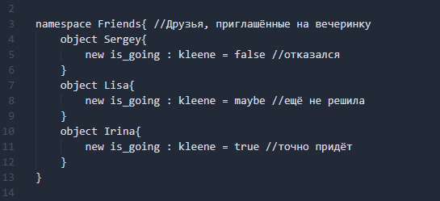
Рисунок 2. Часть 1 кода примера программы
Без троичной логики ученик не смог бы точно учесть ответ Лизы, ведь в двоичной логике нет состояния между истиной и ложью. В этом примере присутствует ключевое слово “object”; оно идентично “namespace” и позволяет сделать код более читаемым и интуитивно понятным. Стоит учесть, что в Skat вместо двоичного булевого типа(обычно “bool”) используется троичный тип “kleene”(от фамилии Стивена Клини, автора “Сильной логики неопределённости”).
В следующем фрагменте кода ученик производит расчёты с троичной логикой и выводит на экран результат (Рисунок 3).
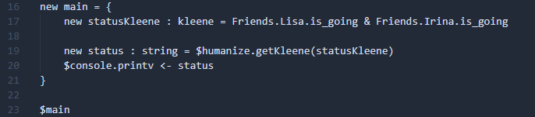
Рисунок 3. Часть 2 кода примера программы
Стрелочный оператор “<-” передаёт вызываемой функции аргументы, он позволяет сделать код менее загруженным скобками. Также здесь используется функция “getKleene” из библиотеки std/humanize. Она нужна для вывода kleene значений в виде строки.
У Сергея и Лизы острая аллергия на орехи, поэтому, чтобы выбрать торт для вечеринки, ученику нужно узнать, пойдёт ли хоть кто-нибудь из них. Для этого он вычисляет выражение “идёт ли Сергей или Лиза?” (Рисунок 4).
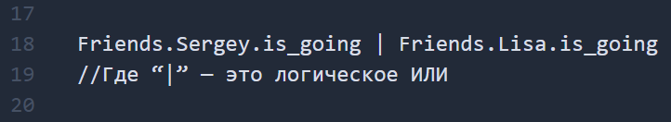
Рисунок 4. Логическое выражение (1)
Программа выводит “maybe”, так как Лиза возможно пойдёт (Рисунок 5).
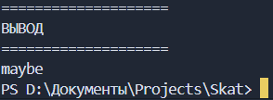
Рисунок 5. Результат 1 работы программы
Затем ученик вычисляет, пойдёт ли хоть кто-нибудь на вечеринку. Выражение в этом случае (Рисунок 6).
Рисунок 6. Логическое выражение (2)
И результат работы программы (Рисунок 7).
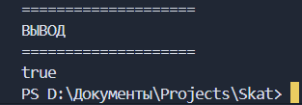
Рисунок 7. Результат 2 работы программы
Затем ученик вычисляет, пойдут ли Ира и Лиза вместе. Выражение в таком случае (Рисунок 8).
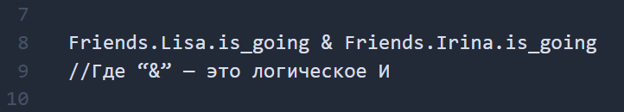
Рисунок 8. Логическое выражение (3)
И результат работы программы (Рисунок 9):
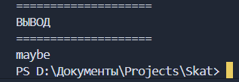
Рисунок 9. Результат 3 работы программы
Таким образом, благодаря знаниям о троичной логике и языку программирования Skat ученик смог логически вычислить, кто пойдёт на вечеринку.
5. Внедрение троичной логики в язык программирования

Троичная логика в языке Skat
В языке Skat реализована троичная логика “Сильной неопределённости” Стивена Коула Клини. Её суть в том, что кроме состояний ИСТИНА и ЛОЖЬ есть состояние НЕОПРЕДЕЛЁННОСТИ. Компьютер не хранит данные в том виде, в котором мы привыкли их воспринимать, поэтому для различных логических состояний есть числовые представления. Наиболее известны три различных представления троичных состояний: вариант с дробным значением для неопределённости {0; ½; 1}, представление, основанное на троичной системе счисления {0; 1; 2} и сбалансированная система {-1; 0; 1}. Сбалансированная система также известна как симметричная, именно она была выбрана для языка Skat. В троичной логике используются те же логические операторы, что и в двоичной: И, ИЛИ и НЕ. Если мы рассматриваем сбалансированную систему, то логическое НЕ инвертирует значение, логическое ИЛИ возвращает максимальное значение, а логическое И — минимальное (Рисунок 10).
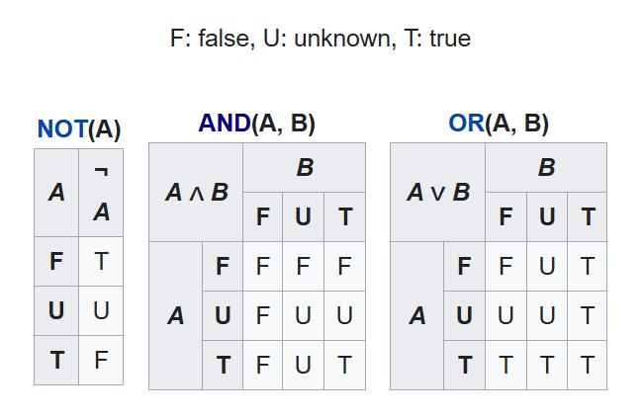
Рисунок 10. Таблицы истинности логических операторов

Не десятичные числа
Язык Skat создавался в качестве языка для обучения, поэтому в нём была реализована работа с двоичными и троичными числами, они начинаются с префиксов “0b” и “0t” соответсвенно. Благодаря поддержке ввода и двоичных, и троичных чисел дети смогут сравнить эти системы счисления и понять их различие. Это значительно расширяет потенциал для обучения и развития детей в сфере ИКТ.

6. Апробирование на уроках информатики
Чтобы выяснить практическую пользу в обучении от языка Skat было решено предоставить инструмент трансляции школьникам на уроках информатики. Существует задача по поиску фальшивой монеты (Рисунок 11).
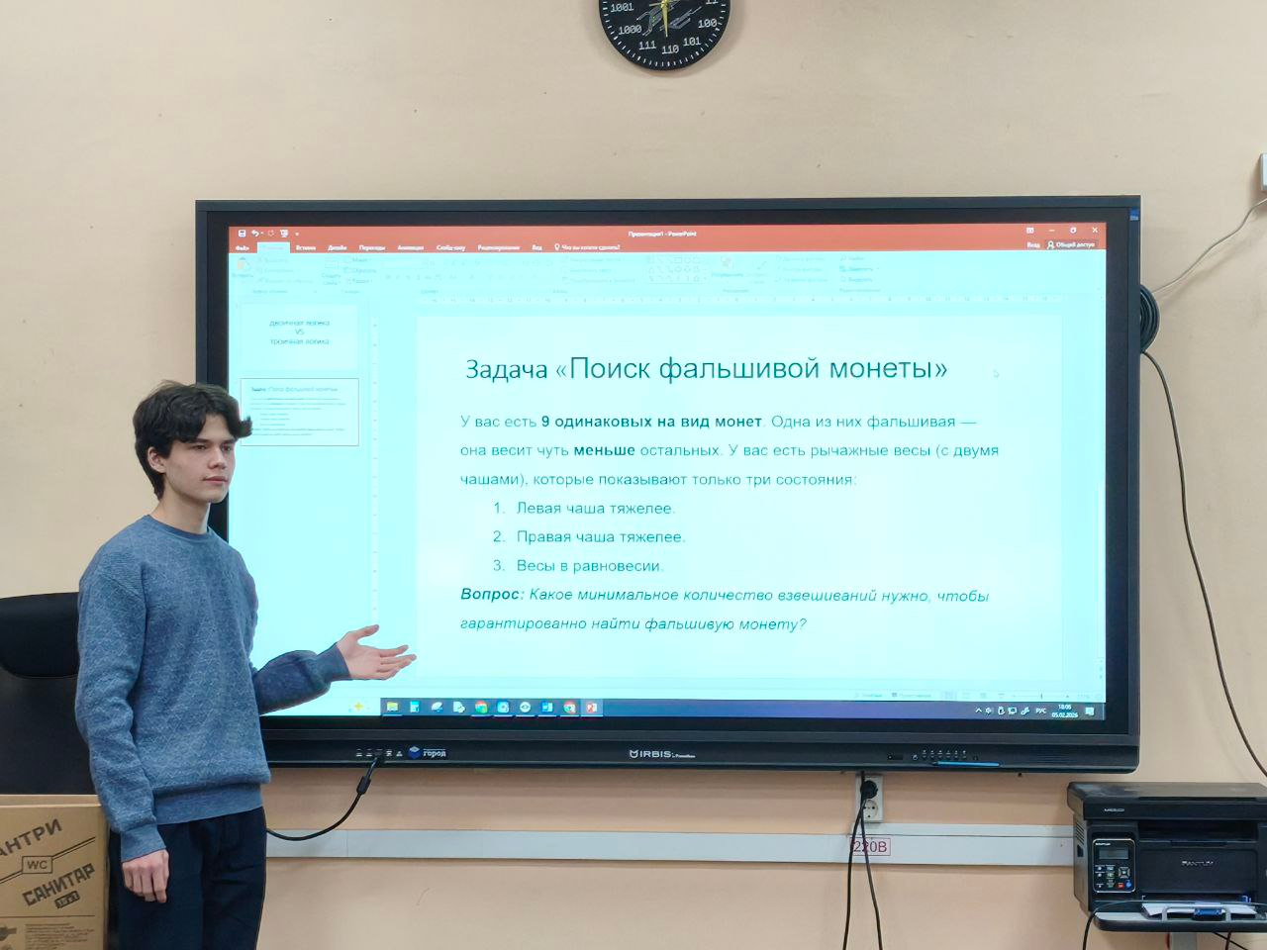
Рисунок 11. Задача по поиску фальшивой монеты
Задача
У вас есть 9 одинаковых на вид монет. Одна из них фальшивая — она весит чуть меньше остальных. У вас есть рычажные весы (с двумя чашами), которые показывают только три состояния:
- Левая чаша тяжелее.
- Правая чаша тяжелее.
- Весы в равновесии.
Вопрос: Какое минимальное количество взвешиваний нужно, чтобы гарантированно найти фальшивую монету?
Решение: в двоичной логике мы привыкли делить задачу пополам (ИСТИНА, ЛОЖЬ). Рассмотрим решение по шагам:
- Делим 9 монет на группы 4 и 4 (одна в стороне). Если весы равны — фальшивка в стороне. Если нет — выбираем легкую четверку.
- 4 монеты делим на 2 и 2. Выбираем легкую пару.
- 2 монеты делим на 1 и 1. Находим фальшивку.
Таким образом нам потребовалось 3 взвешивания.
Троичная логика использует все три состояния весов одновременно, поэтому мы можем делить не на две, а на три группы:
- Делим 9 монет на 3 группы по 3 монеты. Кладем на весы две группы (3 и 3). Если весы в равновесии — фальшивка в третьей группе (которая на столе). Если весы наклонились — фальшивка в той группе, что пошла вверх. Таким образом мы за один шаг сократили область поиска с 9 до 3 монет.
- Берем оставшуюся группу из 3 монет. Кладем на весы по 1 монете (одна монета не задействована). По тому же принципу находим фальшивку.
Таким образом там потребовалось всего 2 взвешивания, то есть этот подход эффективнее двоичного (Рисунок 12).
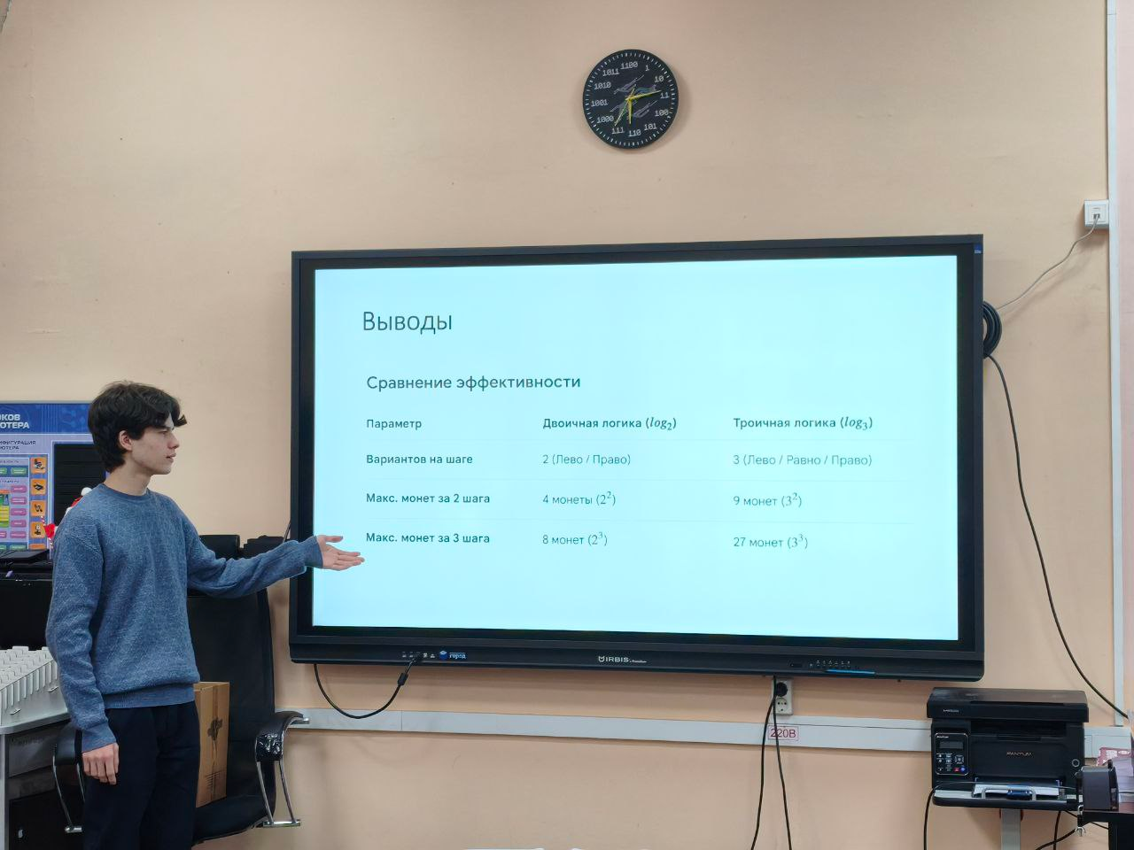
Рисунок 12. Выводы об эффективности троичного подхода
Школьникам нужно было написать программу, которая находила бы количество взвешиваний, необходимое для нахождения фальшивой монеты (Рисунок 13).
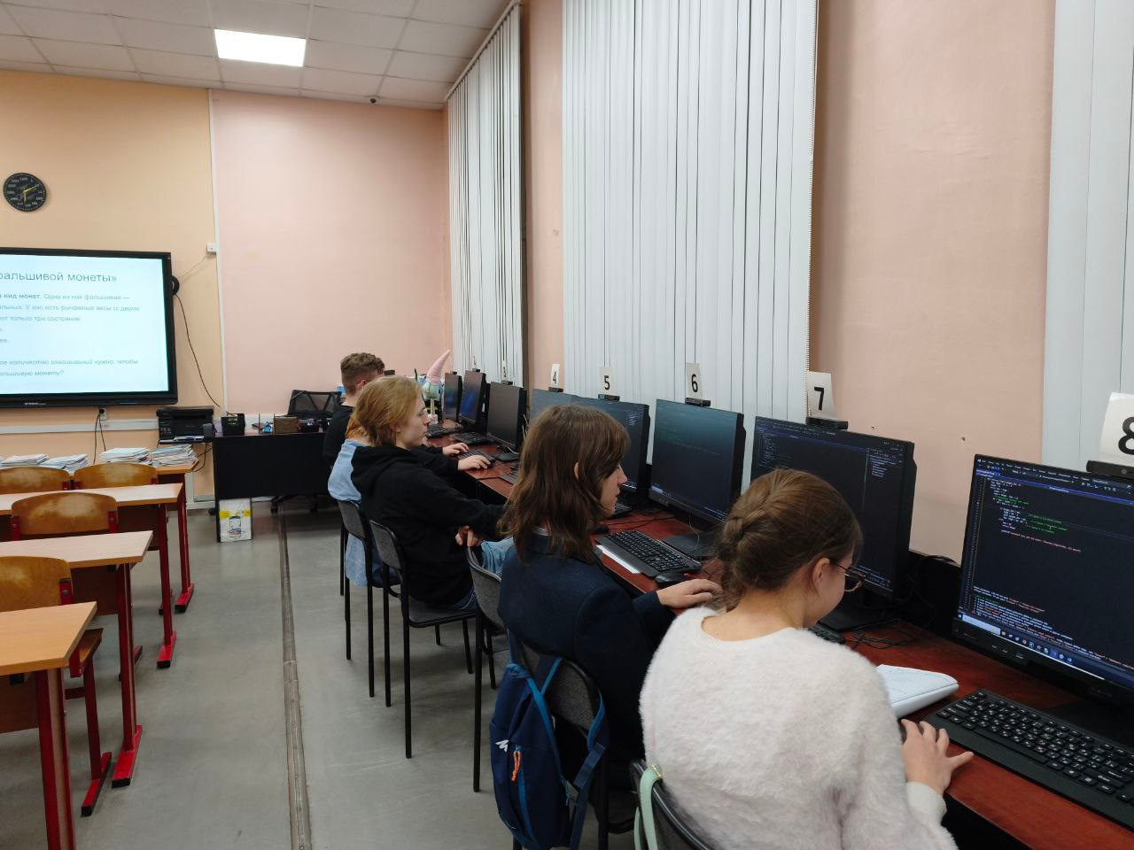
Рисунок 13. Ученики пишут программу для решения задачи

Вот решение, написанное одним из учеников (Рисунок 14).
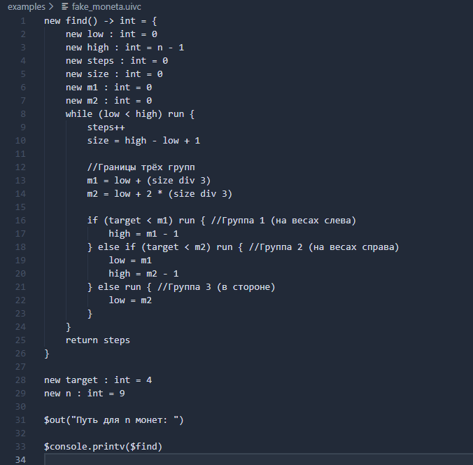
Рисунок 14. Решение задачи на языке Skat
Здесь ученик объявил функцию find, которая не принимает аргументов и возвращает количество взвешиваний. n — количество монет, target — порядковый номер фальшивой монеты, как если бы мы разложили все 9 монет на столе, зная, что четвёртая из них — фальшивка. low и high — это границы поиска. Цикл while продолжается до тех пор, пока в диапазоне не останется одна монета, которая и будет фальшивой. m1 и m2 — это границы первой и второй третей. Далее происходит имитация работы весов (Рисунок 15).
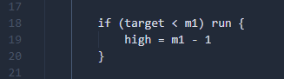
Рисунок 15. Фрагмент 1 решения задачи
Если первая группа монет легче, то мы оставляем только вторую группу. Если вторая группа оказалась легче, то мы оставляем её (Рисунок 16).
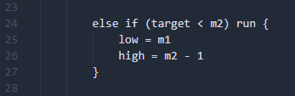
Рисунок 16. Фрагмент 2 решения задачи
Иначе оставляем третью группу (Рисунок 17).
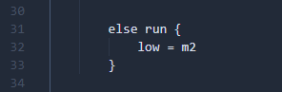
Рисунок 17. Фрагмент 3 решения задачи
Таким образом, после каждой итерации цикла количество монет, среди которых может находится фальшивка, уменьшается в три раза.

ПРАКТИЧЕСКАЯ ЧАСТЬ
Устройство интерпретатора Skat

Интерпретатор языка Skat представляет собой программу, написанную на языке программирования python. Присутствуют модули лексического, синтаксического и семантического анализа, генератор промежуточного кода и другие. Предлагаю ознакомится с принципом работы интерпретатора.
Для лучшего понимания процесса рассмотрим следующую программу на языке Skat (Рисунок 18).
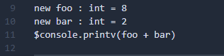
Рисунок 18. Код на языке Skat
Здесь мы определяем две целочисленные переменные, а затем выводим на экран сумму их значений.

Лексический анализ
Лексический анализ — это процесс, в результате которого мы получаем список токенов. Токен — это пакет информации, содержащий лексему, категорию и, по желанию, другие данные. Как писал Клинтон Л.Джеффери: “Лексема – это строка соседних символов, которые образуют единую сущность”. Для рассматриваемого интерпретатора нам будет достаточно токена, содержащего категорию, лексему и номер строки кода, на которой Вот фрагмент кода, определяющий класс для токенов (Рисунок 19).
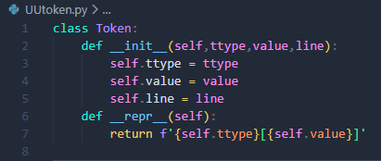
Рисунок 19. Определение класса токена
Теперь, определив токен, мы можем разбить исходный код (написанный на языке Skat) на токены. Таким образом, из кода мы получим список токенов (Рисунок 20).
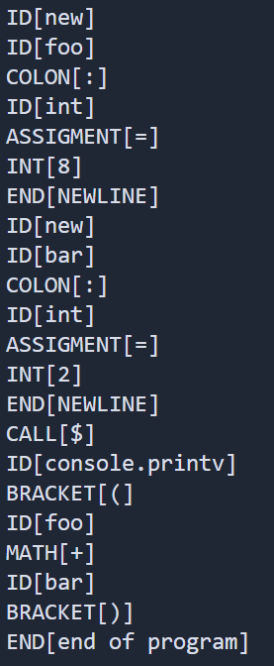
Рисунок 20. Полученные токены
Как мы видим, здесь присутствуют категории ID, COLON, ASSIGMENT, INT, END, CALL, BRACKET и MATH, но это не все возможные категории. Кроме них есть ещё COMMA, DOT, FLOAT, STRING, ARROW и BOOL. Что они означают?
- ID — идентификаторы. Используется для обозначения переменных, функций и иных имён.
- COLON — категория двоеточия. Символ двоеточия используется для определения типа переменной, поэтому он был вынесен в отдельную категорию.
- ASSIGMENT — оператор присвоения (название условное и не происходит от английского “assignment”).
- INT — категория целочисленных значений.
- END — категория, означающая конец выражения. Концом выражения может быть как точка с запятой, так и символ новой строки.
- CALL — категория, означающая вызов функции.
- BRACKET — категория для скобок.
- MATH — категория математических операторов.
- COMMA — категория для запятых.
- DOT — категория для точек.
- FLOAT — категория для десятичных дробей.
- STRING — категория для строковых выражений.
- ARROW — категория для специального оператора “стрелки”. Используется для более читаемого определения и вызова функций.
- BOOL — категория логических операторов.
Имея список токенов, можем перейти к синтаксическому анализу.

Синтаксический анализ
Синтаксический анализ — это процесс, при котором парсер(синтаксический анализатор) считывает последовательность токенов и определяет, является ли эта последовательность допустимой
в соответствии с грамматикой языка. Если токены расположены в допустимом порядке, то получается дерево синтаксиса. Рассмотрим выражение “1 + 2 * 3”. Лексер(лексический анализатор) разделит его на токены, а парсер соберёт их в такое абстрактное синтаксическое дерево(АСД):
+(1, *(2, 3))
То есть сложить единицу и произведение двойки и тройки. Как мы видим, операция умножения, имеющая больший приоритет, находится глубже в АСД, чем операция сложения. В случае, если мы обернём сумму “1 + 2” в скобки, мы получим выражение “(1 + 2) * 3”, а парсер произведёт АСД:
*(+(1, 2), 3)
То есть умножить сумму единицы и двойки на три. Как мы видим, операция с большим приоритетом (на этот раз — сложение) вновь лежит глубже в АСД. Такая структура позволяет удобно работать с АСД для проверки семантики и дальнейшей генерации промежуточного кода.
Для построения абстрактного синтаксического дерева можно воспользоваться методом рекурсивного спуска. В чём он заключается? Рассмотрим работу этого метода на примере выражения “1 + 2 * 3”: сначала лексер разбивает его на токены (Рисунок 21).
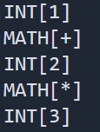
Рисунок 21. Токены математического выражения
Затем парсер проверяет каждый токен. Категория первого токена — INT(целочисленная). Этот токен сохраняется в памяти. Парсер проверяет следующий токен, его категория — математический оператор. оператор сложения является бинарным, то есть имеет два операнда. Первый операнд у нас уже есть, для получения второго парсер обращается к функции проверки токенов внутри тела функции проверки токенов. Именно из-за этого “вызова в вызове” данный метод получил название рекурсивного. Категория третьего токена — INT, парсер сохраняет его в памяти. Следующий токен — математический оператор. Вновь происходит рекурсивный вызов функции проверки. Последний токен — INT. Рекурсия коллапсирует, и парсер строит АСД. С остальными математическими операторами, скобками и идентификаторами парсер работает точно также.
В парсере Skat есть множество классов для нод(узлов), но в общем случае нода содержит оператор и операнды(от нуля до трёх). Узлы без операндов: ключевые слова break и continue для работы с циклами; узлы с одним операндом: подключение модулей; бинарные узлы — это, обычно, математические операторы; тернарным оператором выражено, например, определение переменных. Возможно, вы уже знакомы с условными тернарными операторами, но в парсере Skat речь идёт об операторах с тремя операндами в принципе, оператор не обязательно должен быть условным.
Из ранее полученного на этапе лексического анализа списка токенов мы получаем список абстрактных синтаксических деревьев, каждое из которых определяет отдельное выражение (Рисунок 22).
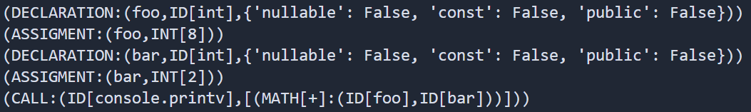
Рисунок 22. Абстрактные синтаксические деревья
Узел декларации переменной содержит, кроме имени и категории, свойства переменной, такие как изменяемость и публичность. Это было реализовано так для большего удобства работы с исполнителем.

Семантический анализ и генератор кода
Теперь, когда у нас есть список АСД, мы можем приступать к семантическому анализу и генерации промежуточного кода. В интерпретаторе Skat оба этих процесса выполняет модуль UUgenerator. Он переводит список АСД в представление, с которым может взаимодействовать исполнитель. Подробнее об этом представлении в главе о работе исполнителя Skat.
В чём суть? Исполнитель Skat не может обрабатывать АСД, сначала его нужно перевести в вид, не требующий рекурсии. То есть нужно избавиться от вложенности. Вложенность — это, в данном случае, вложенный оператор, то есть оператор, являющийся операндом другого оператора. Например, в дереве +(1, *(2, 3)) узел умножения вложен в узел сложения. Если бы мы попытались выполнить выражение в таком виде, нам бы пришлось разбирать его рекурсивно. Это неудобно, поэтому интерпретатор сначала рекурсивно разбирает выражения, переводя в более простой вид, а затем исполняет его.
Рассмотрим выражение +(1, *(2, 3)). Генератор кода проверяет первую ноду — сложение. Первый операнд — единица, целочисленная категория. Необходимо, чтобы исполнитель поместил его в память. Для этого мы используем следующие инструкции исполнителя (Рисунок 23).
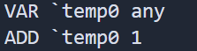
Рисунок 23. Пример инструкций исполнителя
Выполняя эти инструкции, исполнитель создаст временную переменную `temp0 со значением 1. Далее генератор кода проверит второй операнд, он является узлом, поэтому генератор запускает рекурсивную проверку уже этого узла, примерно также, как это делает парсер. В итоге мы получаем список инструкций:
Здесь инструкция FREE освобождает память от временных переменных. Это очень важно для оптимизации работы интерпретатора. Возвращаясь к разбору исходного кода, после генерации промежуточного представления мы получим (Рисунок 24).
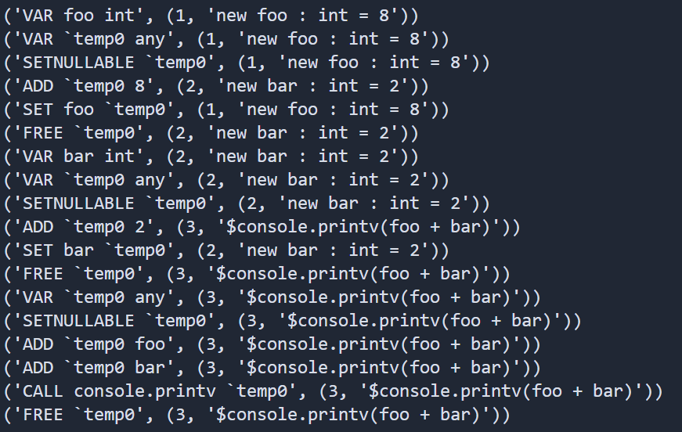
Рисунок 24. Инструкции исполнителя

Исполнитель
Исполнитель работает с промежуточным представлением. Вот все возможные инструкции:
- CONNECT — подключение модуля. Интерпретатор компилирует код из модуля и добавляет полученные инструкции в список выполнения.
- VAR — выделяет место в пямяти для переменной.
- SETCONST — делает переменную неизменяемой.
- SETPUBLIC — делает переменную доступной за пределами области видимости, в которой она была определена.
- FUNC — определяет функцию.
- RETURN — возвращает значение.
- CALL — вызывает функцию. Позволяет записать возвращённое функцией значение в переменную.
- WHILE — начало цикла.
- CONTINUE — завершает текущую итерацию цикла и переходит к следующей.
- BREAK — принудительный выход из цикла.
- EXITWHILE — конец тела цикла.
- FREE — освобождает место в памяти.
- END — конец области видимости.
- NAMESPACE — определяет новое пространство имён.
- IF — начало условного ветвления.
- ELSE_IF — условное ветвление “иначе, если”.
- ELSE — условное ветвление “иначе”.
- ENDIF — конец условного ветвления.
- ADD — прибавляет к значению переменной число или значение другой переменной.
- REM — отнимает от значения переменной число или значение другой переменной.
- MUL — умножает значение переменной на число или значение другой переменной.
- DIV — делит значение переменной на число или значение другой переменной.
- EXP — возводит значение переменной в степень числа или значения другой переменной.
- SET — присваивает переменной значение.
- AND — логическое троичное И.
- OR — логическое троичное ИЛИ.
- EQ — сравнение значений (равняется).
- BIG — сравнение значений (более).
- SMALL — сравнение значений (менее).
- BIGEQ — сравнение значений (равняется или более).
- SMALLEQ — сравнение значений (равняется или менее).
- NOT — логическое троичное НЕ.
- OTHER — логическое троичное ДРУГОЕ (особый оператор).
Результат работы интерпретатора (Рисунок 25).
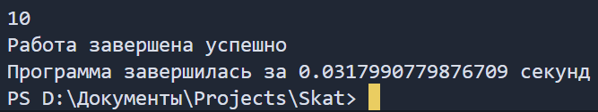
Рисунок 25. Результат работы программы

РЕЗУЛЬТАТЫ ПРОЕКТА
Skat – это высокоуровневый статически типизированный интерпретируемый язык программирования с поддержкой троичной логики. Синтаксис Skat берёт лучшее из хорошо известного всем C-подобного (си-подобного) синтаксиса: области видимости разделяются фигурными скобками, комментарии начинаются с двух косых черт (“//”) в качестве оператора присваивания используется знак равно (“=”), а для сравнений — два равно (“==”). В то же время есть часть и от python: для обозначения типов переменных используются двоеточие (“:”). Очень удобная, на мой взгляд, “фишка” заимствована из языка программирования Holy-C, разработанного широко известным в узких кругах Терри Дэвисом: функции можно вызывать без аргументов и скобок, как в следующем примере (Рисунок 26).
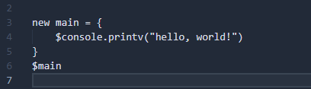
Рисунок 26. Пример вызова функции

ПЕРСПЕКТИВЫ ПРОЕКТА
Наиболее важным вектором развития для языка Skat я считаю внедрение его в школы, как языка, на котором дети будут обучаться троичной логике. Развитие понимания троичной логики должно расширить потенциал будущей технологической независимости нашей страны, особенно в сфере микроэлектроники и собственного аппаратного обеспечения.

СПИСОК ИСПОЛЬЗОВАННОЙ ЛИТЕРАТУРЫ
- Кауфман Виталий Шахнович — “Языки программирования. Концепции и принципы”
- Клинтон Л. Джеффери — “Создай свой собственный язык программирования”

ССЫЛКИ
- Репозиторий языка Skat – https://github.com/MrYuraFv4A/skat-programming-language
- Политехнический музей — https://polymus.ru/education/cycle/onlayn-lektoriy-pm?type=education

